MENSAGEM DE ENCAMINHAMENTO DO PROJETO DE LEI DE Nº 003/2023.

ALTO LONGÁ-PI, 03 DE MARÇO DE 2023.

À Sua Excelência
Francisco Quirino da Rocha Neto
Presidente da Câmara Municipal de Alto Longá-PI,

Tenho por satisfação de encaminha a Vossa Excelência para escrutínio dessa digna Casa Legislativa o presente projeto de lei que dispõe “ATUALIZA O VALOR DO PISO SALARIAL DOS PROFESSORES DA REDE MUNICIPAL DE EDUCAÇÃO DE ACORDO COM A LEI FEDERAL Nº 11.738 DE 16 JULHO DE 2008 E A LEI MUNICIPAL Nº008 DE 11 DE DEZEMBRO DE 2009”.

DA JUSTIFICATIVA:

CONSIDERANDO a Lei Federal nº 11.378 de 16 de julho de 2008, que definiu o piso salarial dos professores do magistério público da educação básica como vencimento básico e a composição da jornada de trabalho.

CONSIDERANDO a Portaria nº 17 de 17 de janeiro de 2023, que reajustou em 15% o piso salarial nacional dos profissionais do magistério da educação básica pública para o ano de 2023, passando a ser R$ 4.420,55 (quatro mil quatrocentos e vinte reais e cinquenta e cinco centavos) para a jornada de 40 horas semanais.

O presente Projeto de Lei tem por objetivo autorizar o Poder Executivo Municipal a corrigir anualmente a remuneração mínima dos Professores integrantes do Quadro do Magistério Municipal, a fim de adequá-la ao Piso Salarial Nacional do Magistério definido pelo MEC, estabelecido pela Lei Federal nº 11.738/2008, em cumprimento ao que determina a Constituição Federal, no art. 60, inciso III, alínea “e”, do Ato das Disposições Constitucionais Transitórias.

Cumpre ressaltar que, conforme anunciado pelo MEC, o piso salarial do magistério foi reajustado R$ 4.420,55 (quatro mil quatrocentos e vinte reais e cinquenta e cinco centavos) a partir de 1º de janeiro de 2023, para uma jornada de 40 (quarenta) horas semanais.

Assim, como medida de valorização dos profissionais da Classe Docente do Magistério Municipal, submetemos o presente Projeto de Lei à análise desta Egrégia Casa, o qual solicitamos que seja apreciado em regime de urgência, certos da aprovação da matéria pelos nobres Vereadores.

Ao ensejo, apresentamos a Vossa Excelência e dignos pares nossos sinceros protestos de grande apreço, elevada estima e distinta consideração.

Sede da Prefeitura Municipal de Alto Longá-PI, 03 de março de 2023.

_______________________________________________________
HENRIQUE CESAR SARAÍVA DE AREA LEÃO COSTA
Prefeito Municipal

PROJETO DE LEI Nº __, DE 03 DE MARÇO DE 2023.

“Dispõe sobre a adequação da remuneração mínima da Classe Docente do Quadro do Magistério da Educação Básica Municipal ao Piso Salarial Profissional Nacional do Magistério Público da Educação Básica e dá providências correlatas.”.

O PREFEITO MUNICIPAL DE ALTO LONGÁ, Estado do Piauí. cidadão HENRIQUE CESAR SARAÍVA DE AREA LEÃO COSTA, no uso de suas atribuições que são conferidas pela Lei Orgânica do Município, apresenta o seguinte Projeto de Lei a esta Proba Casa Legislativa.

Art. 1º. O piso salarial profissional do magistério público da educação básica municipal, conforme previsão no artigo 5º, da Lei Federal nº 11.738, de 16 de julho de 2008, passa a ser de R$ 4.420,55 (quatro mil quatrocentos e vinte reais e cinquenta e cinco centavos) a partir de 1º de janeiro de 2023, para uma jornada de 40 (quarenta) horas semanais.

Parágrafo Único. O pagamento do Piso estipulado no caput deste artigo será retroativo a 1º de janeiro de 2023.

Art. 2º. Fica o Poder Executivo Municipal autorizado a corrigir anualmente a remuneração mínima do Profissional do Magistério Público da Educação Básica, adequando-a ao Piso Salarial Nacional do Magistério definido pelo MEC, nos termos do art. 5º da Lei Federal nº 11.738, de 16 de julho de 2008, que regulamenta a alínea “e” do inciso III do art. 60 do Ato das Disposições Constitucionais Transitórias.

Parágrafo Único. O Poder Executivo editará, anualmente, Decreto dispondo do valor do Piso Salarial Nacional do Magistério Público da Educação Básica, para fins de aplicação do disposto no caput deste artigo.

Art. 3º. As despesas decorrentes da presente Lei terão cobertura de dotações orçamentárias específicas.

Art. 4º. Esta lei entra em vigor na data de sua publicação, retroagindo os efeitos de sua aplicabilidade ao dia 1º de janeiro de 2023, revogadas as disposições em contrário.

Gabinete do Prefeito Municipal de Alto Longá-PI, ___ de ____________ de 2023.

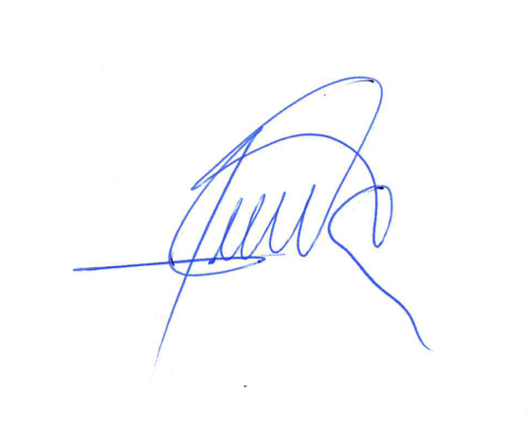
_______________________________________________________
HENRIQUE CESAR SARAÍVA DE AREA LEÃO COSTA
Prefeito Municipal

